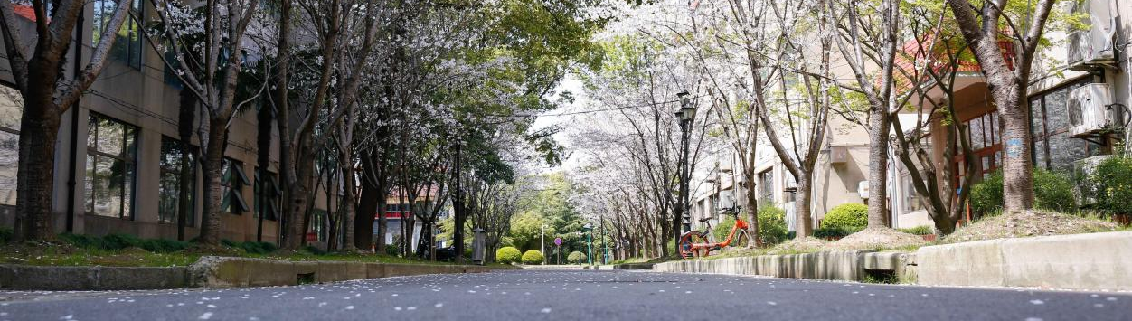
2026年上海财经大学 | 人文学院 |
伦理学专业
在职课程培训班招生简章
（免试录取 可选面授班/线上班 全国招生）

办班性质
非学历教育

上海财经大学人文学院简介
上海财经大学的人文教育源远流长，至今已有百年之久。1917年，南京高等师范学校商业专修科开办时，就已经开设了文史哲类课程（国文、国语、中国通商史、伦理学），由柳诒征、王伯沆、顾实等国学大师主讲。

上海财经大学人文学院下设3个系（哲学系、中文系和历史系），1个中心（人文素质与艺术教育中心）。哲学系注重思想与现实之间的交互，在坚持哲学本身专业性的基础上，积极推进与经济学、政治学等社会科学对话与交流，培养具有跨学科视野与思辨能力的高端人才。中文系教师科研专精，在“中华经典整理诠释与文学地理地域研究”“中国现代文学性别研究与海洋文学探索”“中国当代文艺理论原创实践与美学研究”等方面都取得了一定的突破，形成了自己的学术特色，学科根据自身特点，除开设传统的专业学习课程之外，采取跨专业跨方向的课程选修体制，开设了更多具有研究生特色的课程。历史系和新闻与社会高等研究院合作培养社会史与社会发展研究专业学术性硕士。人文素质与艺术教育中心承担学校的艺术教育课程和高水平艺术团建设等工作。

报名条件
（1）本科学历，并获得学士学位后满三年（即2023年9月以前本科双证获得者，原专业不限）；
（2）虽无学士学位但已获得硕士或博士学位者；
（3）对已获得的学士、硕士或博士学位学历为国（境）外学位学历的，其所获的国（境）外学位需经教育部留学服务中心认证，并出具证明。

报名时间、开班时间
- 无须考试，免试录取，即日起即可报名，资格审查合格后，缴费注册发录取通知书。
- 开班时间：拟于2026年9月开班。

学制、结业资格
（1）学制2年。
（2）学习形式：可选面授班/线上班，均以上海财经大学教师授课为主。面授班课程均在本校上课。每周六授课，法定节假日和寒暑假不上课。以实际排课为准。
（3）学习相关专业培养计划的全部课程后，可获得相应专业的结业证书（盖上海财经大学培训专用章）。

课程设置

招生专业：伦理学专业
课程方向 |  | 科技与人工智能伦理学方向  企业经济与管理伦理学方向  公共政策与行政伦理学方向  国家关系与全球伦理方向
课程设置 | 公共课 | 马克思主义与社会科学方法论、英语、习近平新时代中国特色社会主义思想专题研究、新时代中国特色社会主义理论与实践
课程设置 | 基础课 | 马克思主义原著导读、社会研究方法、伦理学导论、伦理学前沿问题、论文写作与训练
课程设置 | 专业必修课 | 经济伦理专题研究、中外伦理名著导读、伦理学专题研究、企业伦理
课程设置 | 专业选修课 | 社会主义经济理论、西方哲学的逻辑演进、中国哲学的逻辑演进、马克思主义哲学发展史专题研究、科学哲学专题、政治伦理专题、环境伦理专题、人工智能伦理专题、分析哲学专题研究、中国传统伦理思想研究

（*课程设置：本项目以学习培养计划开设的课程为主。课程方向为增值服务，根据学员所选课程方向提供1-2门选修课程或共享前沿讲座。具体开设的专业、课程、课程方向根据招生人数进行调整，以实际情况为准。）
增值服务

- 校园服务
参加本培训班的学员可享有专属校园卡进出校园、用餐及图书馆文献检索服务。

- 额外课程
本培训班的学员在完成本专业课程后可共享学习其他专业课程及参加专属前沿讲座。

财富管理中的人工智能与数字技术 | 企业互联网+智能+转型
中华传统文化与现代企业管理 | 中国传统文化与中国艺术精神
媒介融合的政治逻辑 | 科技金融创新与监管
企业降本增效的道、法、术 | 文娱营销：美国模式与中国道路
*仅列举部分本专业前沿讲座，可共享学习其他专业前沿讲座。拟开设的讲座以实际情况为准。

- 校友资源
参加在职课程培训班即成为上财校友，可参加丰富的校友活动、论坛沙龙等，结识优质人脉，拓展关系网。
- 课外活动
除教学内容外，还可参加游学参访、座谈研讨等多种课外实践活动，开拓视野、提升格局。
- 职业咨询
专属职业规划服务。

收费标准

- 在职课程培训班（面授班/线上班）费用：4万元/人
- 开学前缴清培训费，开学后学校统一开具《中央非税收入统一票据》。
- 汇款账号：
户名：上海财经大学
账号：454673639249
开户行：中国银行上海市五角场支行
注：请在用途或备注栏内注明：在职+学院+学员姓名
- 报名确认，学院将依据缴款凭证上的日期先后排列录取顺序。
报名资料
- 本人最后学历和学位证书扫描件、身份证正反面扫描件；
- 学位查询结果报告或学位认证报告电子版（在学信网：https://www.chsi.com.cn/上查询办理）；
- 填写《二〇二六年上海财经大学在职课程培训班学员登记表》；
- 证件照一寸蓝底3张。
报名流程
- 线上或线下咨询。
- 线上或线下提交报名材料。

报名登记
- 开学前缴清培训费。
报名咨询
021-65163912
武东路100号上海财经大学同新楼120室

